Od: CZ Martina Kovačovičová / METALOBOX <office@metalobox.cz>
Odesláno: pátek 12. listopadu 2021 12:42
Komu: Leoš Sekanina <reditel@zsbrok.cz>
Předmět: CZO2100275

Dobrý den, pane Sekanino,
zde zasílám potvrzenou objednávku,
děkuji
přeji krásný den

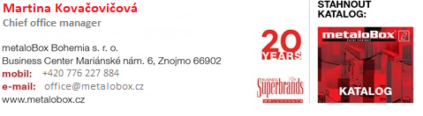
Skrýt historii zpráv

